Základní škola JIH, Mariánské Lázně, Komenského 459, příspěvková organizace
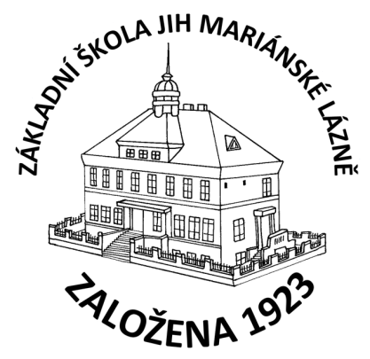
INMAX Partners spol. s r.o.
Pobřežní 249/46
186 00 Praha 8
IČ: 24296465

O B J E D N Á V K A

Objednáváme u Vás nábytek do kabinetu:
- D 5 80 05 Hobis skříň 10 ks 69.330,- Kč (bez DPH),
- D 5 80 09 Hobis skříň 2 ks 16.184,- Kč (bez DPH),
- R 400 800 30 rektifikace 12 ks 2.712,- Kč (bez DPH),
- GS 1200 stůl 2 ks 7.368,- Kč (bez DPH),
- GE 1400 stůl 2 ks 6.964,- Kč (bez DPH),
- K 23 N kontejner na kolečkách 3 ks 16.446,- Kč (bez DPH).

Celková cena se slevou a s DPH 120.000,- Kč.

V Mariánských Lázních dne 28.12.2022.

Mgr. Jaroslava Baumgartnerová
ředitelka školy

